泉港交〔2024〕89号

泉港区交通运输局关于开展
2024年道路运输安全生产暨
“双随机一公开”检查工作的通知

区交通运输事业发展中心、交通运输综合执法大队，局各股室（队、站），农村公路建设服务中心：
根据《泉港区交通运输局关于推行“双随机一公开”监管机制 加强事中事后监管实施方案的通知》（泉港交〔2017〕518号）及《道路运输安全生产治本攻坚三年行动实施方案》（闽交安〔2024〕5号 ）有关要求，现开展我局2024年道路运输安全生产暨“双随机一公开”检查工作，有关事项通知如下:
本次“双随机一公开”抽查市场主体及执法检查人员采用手机随机APP抽取，抽查市场主体从200家市场主体名录库中抽取10家（原则上抽查一次），执法人员从执法检查人员名录库中54名中抽取10名（每组执法人员2名负责检查企业2家）。
此次抽取企业编号及名称分别为：14泉州市磊桥运输有限公司
、155泉州市泉港区小林电器维修店、108泉州市泉港区涂岭镇宗清汽车维修店、11福建省德龙物流发展有限公司、44泉州市泉港闽运出租车有限公司、9福建凯美特气体有限公司、188福建省泉州市胜泽停车场管理有限公司、91泉港艾特汽车服务中心、13泉州市泉港区港通物流有限公司、8福建省迅达石化工程有限公司。
按抽取企业顺序从执法检查人员名录库中抽取执法人员，分别如下：
14泉州市磊桥运输有限公司：26林志斌、18陈泉安；
155泉州市泉港区小林电器维修店：26林志斌、18陈泉安；；
108泉州市泉港区涂岭镇宗清汽车维修店：9陈平宗、44黄金火；
11福建省德龙物流发展有限公司：9陈平宗、44黄金火；
44泉州市泉港闽运出租车有限公司：25黄振昌、6许财焕；
9福建凯美特气体有限公司：25黄振昌、6许财焕；
188福建省泉州市胜泽停车场管理有限公司：43庄静娥、29孙鸿波；
91泉港艾特汽车服务中心：43 庄静娥、29 孙鸿波；
13泉州市泉港区港通物流有限公司：7陈 璐、13郑清斌；
8福建省迅达石化工程有限公司：7陈 璐、13郑清斌。
请以上执法人员根据泉港区交通运输局随机抽查事项清单(已放“新共享文件//双随机一公开//2024年”文件夹中），于8月31日前完成“双随机一公开”工作，检查情况采用“闽政通办公”APP移动监管小程序完成数据录入，并将执法检查记录表及执法照片（照片需体现执法人员及被抽查对象企业名称/店名）送综合股存档以备上级部门检查，该项工作已列入省、市、区效能专项督查中，请各股室（中队、站）执法人员高度重视，抓好落实。

附件：1.2024年随机抽查结果照片
2.泉港区交通运输局“双随机一公开”执法检查记录表

泉港区交通运输局
2024年8月7日

附件1
2024年随机抽查结果照片

随机抽查企业 | 随机抽查执法  人员1 | 随机抽查执法  人员2 | 随机抽查执法  人员3 | 随机抽查执法  人员4 | 随机抽查执法  人员5
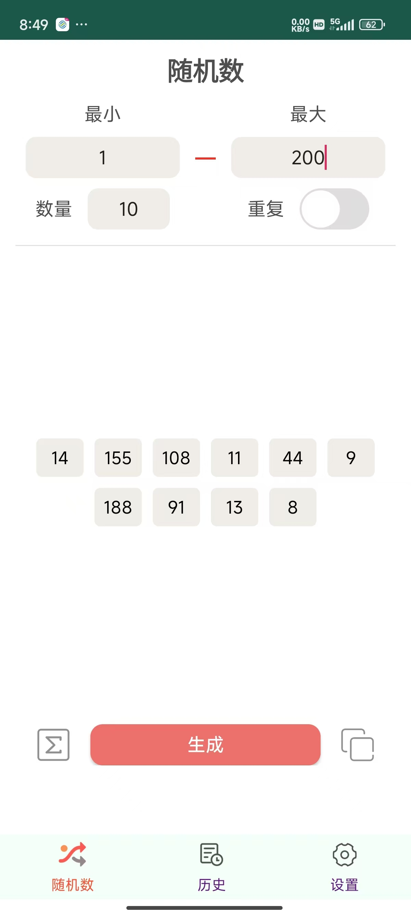 | 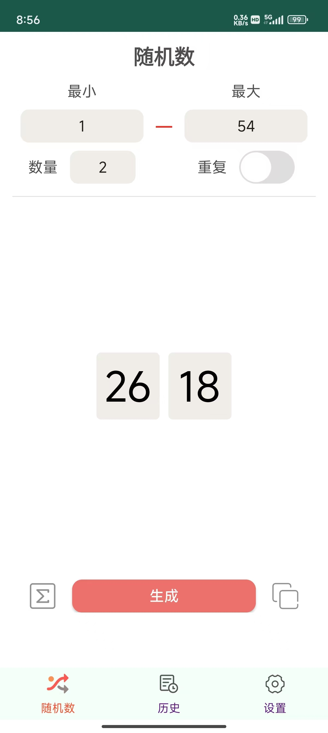 | 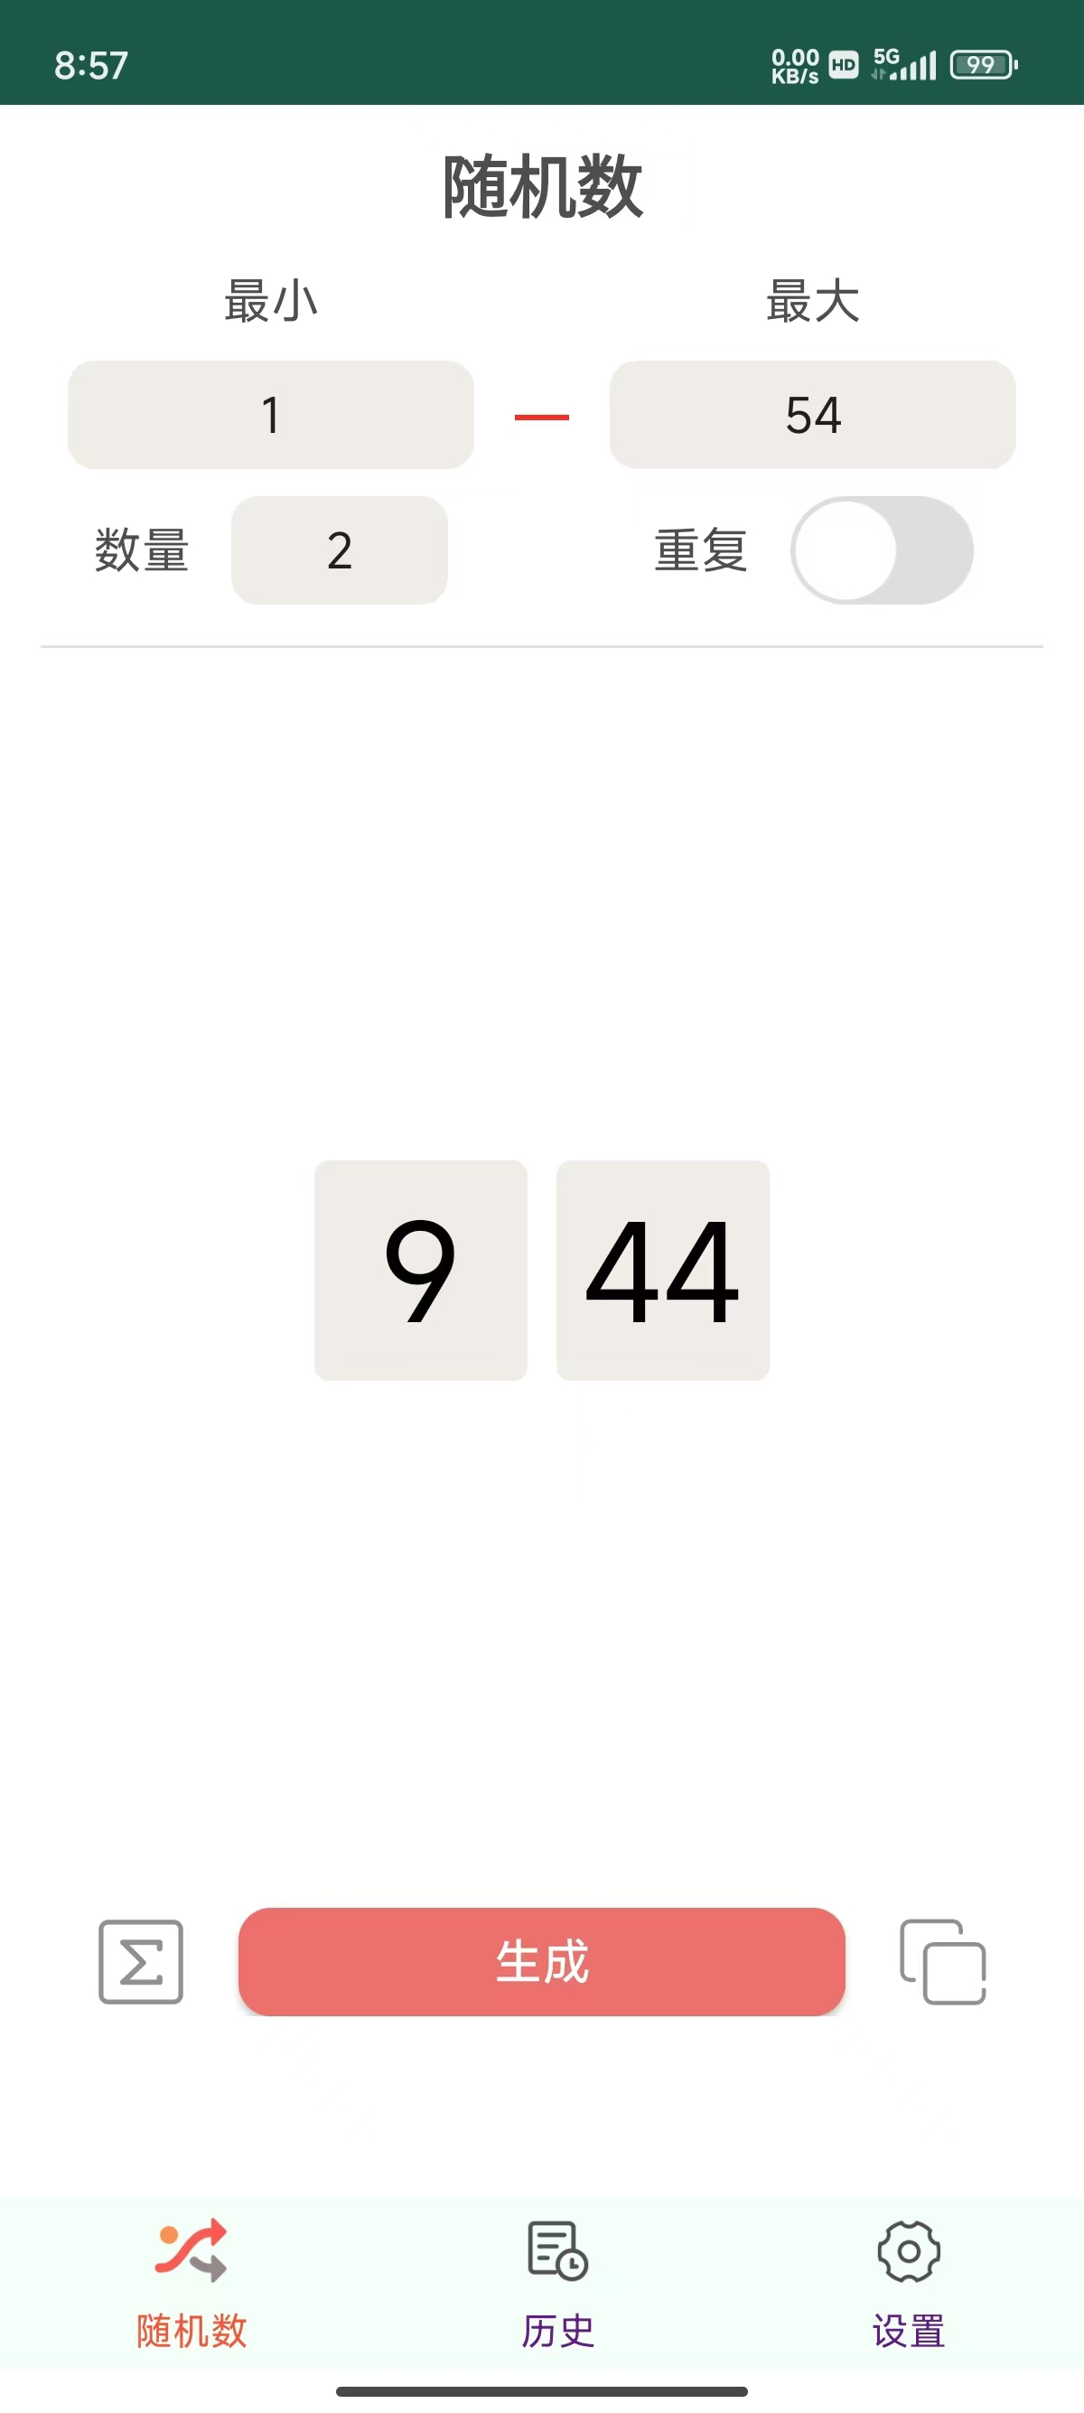 | 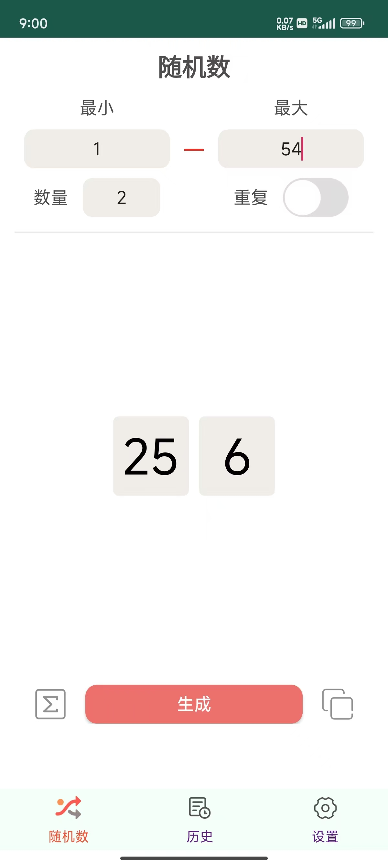 | 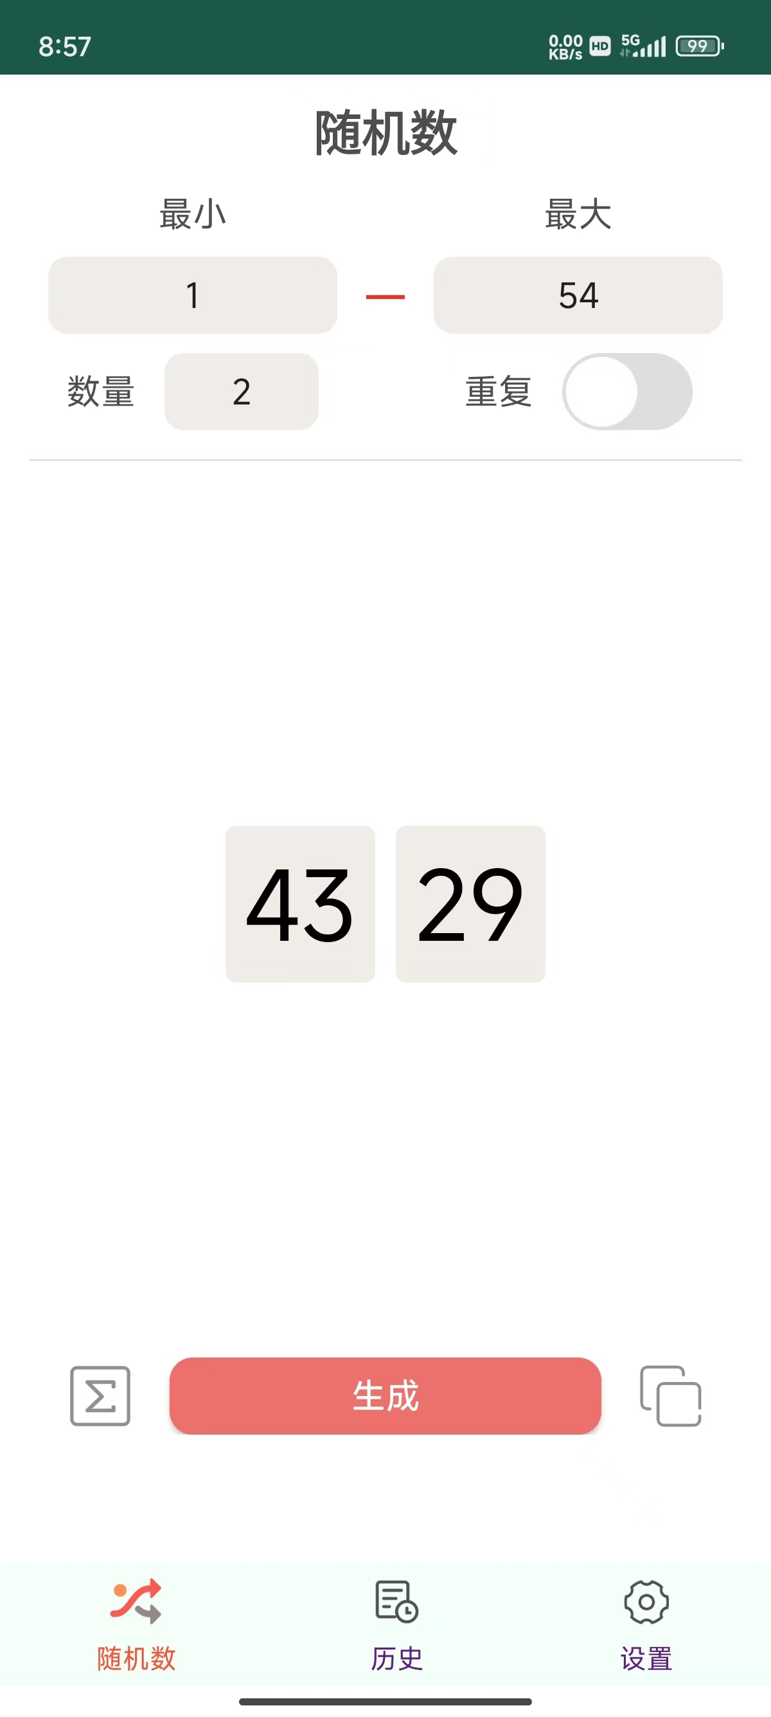 | 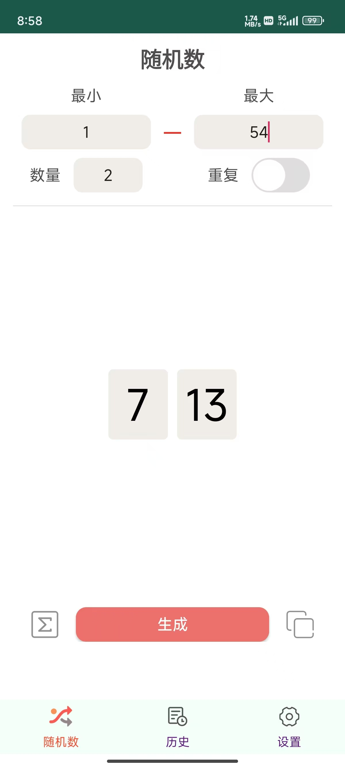
随机抽查企业 | 14、155 | 108、11 | 44、9 | 188、91 | 13、8
随机抽查执法  人员 | 26、18 | 9、44 | 25、6 | 43、29 | 7、13

附件2
泉港区交通运输局“双随机一公开”
执法检查记录表
编号： 年 月 日
现场检查人员 |  | 执法证编号
被抽查市场主体
注册号/社会统一信用代码
负责人及联系方式
检查地点
被抽查事项
抽查依据
检查结果
处理结果
被抽查主体签字 | 年 月 日
该表一式两份，被抽查主体一份，另一份送局综合股存档。

泉港区交通运输局 2024年8月7日印发

